Zápis do prvních tříd pro školní rok 2020/2021

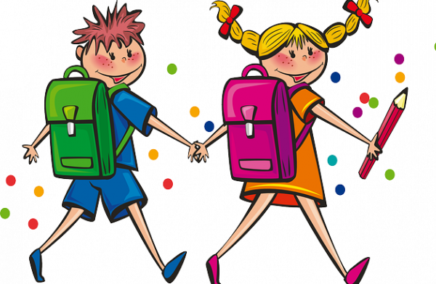

Důležitá informace pro rodiče, kteří budou žádat o odklad povinné školní docházky. Pokud uvažujete o odkladu školní docházky a budete o něj žádat pro své dítě, přidejte k žádosti o odklad školní docházky doporučení školského poradenského zařízení a doporučení pediatra nebo odborného lékaře.

Desatero pro rodiče předškoláčků
http://www.msmt.cz/vzdelavani/predskolni-vzdelavani/desatero-pro-rodice-...

Co by měl umět při zápisu předškolák
Co má umět předškolák:
- správně vyslovovat všechny hlásky
- mluvit celými větami, nahlas a zřetelně
- jestliže dítě nevyslovuje všechny hlásky správně, navštívit logopeda
- umět pozdravit, poprosit, poděkovat
- orientovat se, co je nahoře, dole, vpravo, vlevo, pod, nad
- vědět jak se jmenuje, kolik je mu let, kde bydlí, znát dny v týdnu
- přednést básničku, zazpívat píseň, poznat a vyprávět krátkou pohádku
- znát barvy, umět vybarvovat jednoduché tvary
- nakreslit postavu – všechny znaky (oči, uši, vlasy)
- držet správně tužku, netlačit, kreslit tak, aby tužka lehce klouzala po papíru
- vydržet nad zadaným úkolem a pracovat samostatně alespoň čtvrt hodiny a práci dokončit
- vnímat hlásky ve slově, rozložit a složit krátké slovo na hlásky (p – e – s)
- rozložit slovo na slabiky
- sebeobsluha: - samostatné stolování, jíst příborem
- hygiena: mytí, WC, smrkání
Zbývá jen připomenout, že za připravenost dětí na školní docházku jsou zodpovědní rodiče.
Zajímavé odkazy:
Zajímá vás, co by měl vlastně umět předškolák? Odpověď naleznete v příspěvku http://www.jarodic.cz/cz/co-by-mel-umet-predskolak.php, který vyšel na stránkách JáRodič.cz.
Zde je odkaz na jednoduchý plakát, který vysvětluje na čtyřech obrázcích rodičům, co má zvládat dítě, které jde k zápisu do první třídy - http://rodicevitani.cz/pro-rodice/co-musi-umet-pri-zapisu-predskolak/.

Pro rodiče budoucích prvňáčků
Doporučující materiál Desatero pro rodiče dětí předškolního věku je určen rodičům dětí, kteří se zajímají o vzdělávání svého dítěte a vítají přehled základních dovedností, které má dítě mít před vstupem do základní školy.
http://www.ceskaskola.cz/2012/04/msmt-desatero-pro-rodice-deti.html
Spádové území pro naši školu:
ulice Bezručova, Čechova, Čermákova, Demlova, Družstevní, Dubová, Emilie Zachardové, Habrová, Jedlová, Jižní, K Novému nádraží, Kolmá, Krškova, Malá Stránka, Markova, Mírová, Nad Kunšovcem, Nad Sv. Josefem, Nad Plovárnou, Nad Tratí, Nádražní, Na Vyhlídce, Na Výsluní, Oslavická, Ostrůvek, Pionýrská, Pod Strání, Školní, Třebíčská, V Jirchářích, Ve Vilách, Zahradní, Zelený kout, Zdenky Vorlové.

